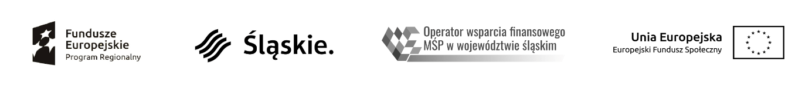
Załącznik nr 17 do Regulaminu naboru do projektu
Załącznik nr 9 do Formularza Zgłoszeniowego Przedsiębiorcy

…………………………………………………………………………………………….…………...…
Nazwa Przedsiębiorcy

…………………………………………………………………………………………….…………...…
adres Przedsiębiorcy

…………………………………………………………………………………………….…………...…
NIP, REGON

OŚWIADCZENIE O SAMOZATRUDNIENIU

Ja niżej podpisany/a ……………………………………………………………………………………...
prowadzący/a działalność gospodarczą pod nazwą: …………………………………………………….. …………………………………………………………………………………………….…………….., świadomy/a odpowiedzialności karnej, wynikającej z art. 271 § 1 i art. 297 § 1 kodeksu karnego, dotyczącej poświadczania nieprawdy, co do okoliczności mającej znaczenie prawne oraz o istotnym znaczeniu dla uzyskania wsparcia finansowego, oświadczam, że w związku z ubieganiem się o dofinansowanie usługi/usług rozwojowej numer ……………………………………………………...
…………………………………………………………………………………………………………...,
w ramach projektu pn. „Operator wsparcia finansowego MŚP w województwie śląskim”, realizowanego przez Agencję Rozwoju Regionalnego w Częstochowie S.A., jestem osobą samozatrudnioną i nie zatrudniam żadnych pracowników.

.............................................................. ......................................................

Miejscowość, data Podpis osoby upoważnionej
do reprezentacji Przedsiębiorcy

UWAGA
Podpis musi pozwalać na jednoznaczną identyfikację osoby, która go złożyła, tj. zawierać możliwe do odczytania nazwisko osoby składającej podpis lub parafkę + pieczęć firmową z imieniem i nazwiskiem Przedsiębiorcy.
Podpis musi być złożony własnoręcznie w oryginale, a nie za pomocą reprodukcji (faksymile) w formie pieczęci bądź wydruku pliku graficznego.

